LE CX DE CULOT
D’HOERNER

Par Bernard de Go Mars !
Version du 12/11/09

La Traînée de culot d’une fusée est une partie importante de sa Traînée totale, surtout lorsque cette fusée présente un culot de section égale à la section de l’ogive.

Lorsqu’un rétreint de culot peut être installé, il diminue quelque peu la Traînée (à peu près au prorata de la diminution de la section qui en découle), mais dans tous les cas l’aérodynamique de la fusée sera celle d’un « corps non refermé », aux formes tronquées par le culot…

Le montage d’un dispositif refermant aérodynamiquement les formes arrière des fusées en phase balistique n’est pas impossible nous pensons à un dispositif à pétales qui se refermerait automatiquement en fin de propulsion). L’éventuel surcoût en Traînée et en masse durant la phase propulsive pouvant être largement compensé par la diminution de la Traînée en phase balistique…
La formulation analytique de l’altitude balistiquement gagnée en vol vertical étant assez simple, le calcul du gain à atteindre d’un système de refermeture aérodynamique en phase balistique devrait être assez aisé (voir au sujet de la balistique de la fusée notre texte La fusée en vol Balistique)

En l’absence d’un tel dispositif réducteur de Traînée, il faut cependant faire avec la Traînée de culot et son coefficient adimensionnel, le Cx_{q}.

On se souvient que le grand aérodynamicien Sighard F. Hoerner, après avoir collecté sur un graphe les relevés de pression de culot effectués sur un grand nombre de corps tels que cônes, fuselages et projectiles selon leur Cx de friction nous supprimons de cette énumération, traduite d’après un des textes du Dryden, la mention aux cylindres (à bouts plats ?) car cela nous paraît difficile à admettre :

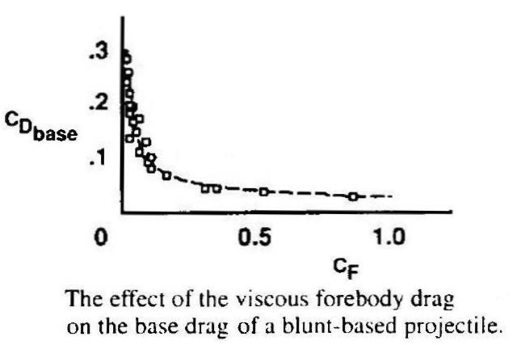
Tiré du NASA/TM-2001-21039 January 2001

…a été conduit à bâtir sa formule semi-empirique donnant le Cx de culot, Cx_{q} , d’un corps élancé sans rétreint en fonction du seul Cx de friction sur son avant-corps :

Cx_{q} =
… Cx_{f} , le Cx de friction représentant la friction totale sur l’avant-corps et étant référencé à l’aire frontale du corps. Nous reviendrons d’ailleurs plus loin sur le fait que certains auteurs assimilent ce Cx_{f} au Cx complet d’avant –corps (Cx de pression et de friction)…

Cette formule d’Hoerner est qualifiée de tridimensionnelle puisqu’elle traite de corps à trois dimensions.

Le Cx de culot qu’elle quantifie s’applique évidemment à l’aire frontale de ce corps sans rétreint (donc à la section maximale de l’ogive dans le cas des fusées de silhouette ogivo-cylindrique).

Et c’est bien cette formule qu’utilisent effectivement les logiciels ou méthodes de calcul AeroLab, Rocdrag, Rocket Drag Analysis et Model Rocket Drag Analysis, ainsi que le Code Datcom d’avril 1978 de l’US Air Force, lequel, dans ses explications, se recommande bien d’Hoerner.

Ajoutons que dans le cas où le fuselage se termine par un rétreint, Hoerner propose la formule tridimensionnelle adaptée suivante :

Cx_{q} =
… ce Cx_{q} s’appliquant bien sûr sur la seule aire du culot, D_{q} étant le diamètre de ce culot et D_{Fuse} le diamètre du corps.

La logique (ou morale) de ces choses :

Que le Cx de culot d’un corps élancé ne soit fonction que de la seule friction de l’air sur tout le reste dudit corps peut être justifié ainsi :
→ le courant d’air passant autour du culot agit comme une pompe pneumatique, extrayant l’air de cette région du culot, ce qui y crée une chute de pression ;
→ l’épaisseur de la couche limite isole pratiquement la région du culot du reste de l’écoulement, la région du culot n’ayant plus à connaître que les effets de ladite pompe pneumatique ;
→ cette Couche Limite est seule à approvisionner en air la zone du culot. Les caractéristiques de la Couche Limite sont donc les seules informations dont dispose l’écoulement de culot pour s’organiser, ce qui revient à rendre cette couche limite seule organisatrice de cet écoulement local et donc de la Traînée de culot.
→ d’autre part, plus la friction totale sur le corps est grande, plus la couche limite entourant le corps est épaisse au culot et plus grand est le nombre des particules d’air ralenties arrivant au culot. Ces particules ralenties n’ont donc pas trop de mal à contourner l’arête de culot et à remplir la poche d’eau morte qui suit directement ce culot.

La poche d’eau morte évoquée à l’instant adopte la forme d’un tourbillon torique dont on aperçoit une section sur l’image suivante :

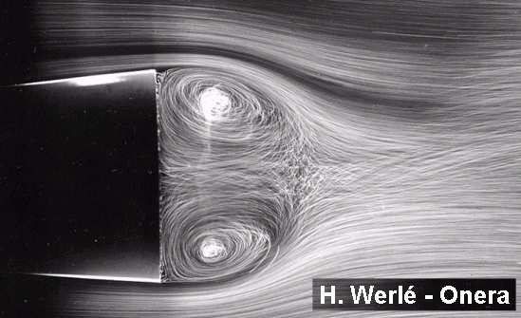

On dit qu’il y a recirculation de l’air le long de la paroi du culot.

Voici d’ailleurs une représentation graphique plus experte de cette recirculation, tirée du cours de Jean Délery , :

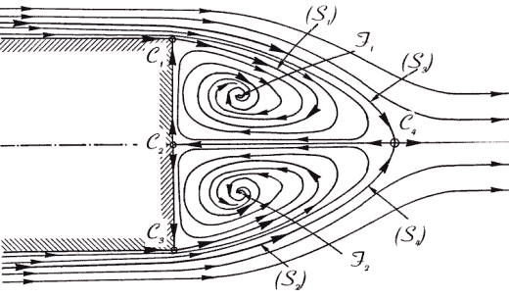
Image tirée du cours de Jean Délery que nous remercions.
« Ces pages, issues du support de cours destiné à l'enseignement de l'aérodynamique à l'université de Versailles - St Quentin-en-Yvelines, sont la propriété de l'ONERA. Elles ne sauraient être reproduites pour une utilisation à caractère professionnel (formation, illustrations d'ouvrages ou de publications...) sans accord explicite de l'auteur »

Dans la pratique, pour une fusée ogivo-cylindrique, le Cx de Friction Cx_{f} vaut évidemment C_{f} , C_{f} étant le coefficient de friction le long du fuselage, S_{mFuse} la surface mouillée sur laquelle s’exerce cette friction et S_{Og} la section frontale de l’ogive.

Pour ces fusées ogivo-cylindriques, le Cx de culot peut donc s’exprimer sous la forme :

Cx_{q} =
où : S_{mFuse} est la surface mouillée de la fusée ogivo-cylindrique,
S_{Og} l'aire de référence (ici également l’aire du culot),
et C_{f} le coefficient de friction de l’air sur le fuselage.

Il est d’ailleurs utile de remarquer, à propos de ces deux formules donnant le Cx de culot, que :
→ s’agissant de nos fusées d’amateurs dont le Cx de pression d’ogive est décidément faible (il ne s’élève qu’à quelques %), le Cx de friction Cx_{f} présent sous le radical se fera très peu différent du Cx complet d’avant-corps (c-à-d le Cx total du corps diminué de son Cx de culot) ;

→ que, du fait que le Cx de Friction Cx_{f} d’un mobile correctement profilé peut être déduit assez fiablement d’un calcul théorique de la Friction, le Cx de culot de ce mobile peut assez fiablement être déterminé grâce à la formule d’Hoerner.

Ces deux façons de connaître le Cx de culot autorisent donc une vérification de la formule d’Hoerner. Cette libéralité pourra être utile dans le domaine de l’aérodynamique automobile. Nous verrons d’ailleurs plus loin que le Dryden Research Center de la NASA a étudié cette relation entre Cx_{q} , Cx total et Cx d’avant-corps aussi bien pour des véhicules routiers que pour des grands mobiles aériens à arrière tronqué comme la navette spatiale en vol subsonique ;

Rappelons que la Traînée complète d’un corps est donnée par l’équation :

Cx_{Total} S_{FCorps}= Cx_{PAvantCorps} S_{FCorps} + C_{f} S_{MCorps} + Cx_{q} S_{q}

…équation où :
S_{FCorps} est la surface frontale du corps,
Cx_{PAvantCorps} est le Cx de Pression de l’avant corps (s’exerçant sur le corps sans son culot) référencé à S_{FCorps},
C_{f} le coefficient de friction s’exerçant sur la surface mouillée de cet avant-corps, coefficient référencé à S_{MCorps} cette surface mouillée (à l’exclusion du culot, donc),
Cx_{q} le Cx de culot,
S_{q} la surface de ce culot.

D’autre part, il est instructif d’observer qu’un certain nombre d’auteurs placent sous ce radical non pas le Coefficient de friction sur l’avant-corps mais le Cx d’avant-corps complet (friction et pression) et même le Cx d’avant-corps en vol plané (ce Cx incorporant donc les différents Cx induits par ce vol plané).
Cette prise en compte du Cx de pression d’avant-corps n’est pas anodine dans la mesure où, pour des corps comme les camions ou des vaisseaux spatiaux de rentrée atmosphérique (nous évoquerons plus bas les textes consacrés à ces corps), ce Cx de pression est fort élevé. Pour ces auteurs donc, le Cx de culot est directement lié au mauvais écoulement sur l’avant-corps (mauvais écoulement créant des poches d’eau morte dans le cas des camions et de beaucoup de Traînées additionnelles en général).
Pour concilier les deux approches (Cx de friction sous le radical ou Cx complet d’avant-corps) il semble qu’il faille penser que l’épaisseur de la couche limite est elle-même fonction du mauvais écoulement sur l’avant-corps…

Nous avons cité plus haut les formules d’Hoerner relatives aux corps en trois dimensions. Mais pour les corps à deux dimensions (les ailerons, par exemple), le grand Hoerner à bâti également une formule de même physionomie donnant la valeur du Cx de culot (ou, si l’on préfère, de Bord de Fuite). Elle s’écrit :

Cx_{BF} =
… Cx_{fAileron} représentant le Cx de friction total sur les deux faces de l’aileron considéré, friction référencée ici à l’aire frontale de cet aileron.
Notons qu’au dénominateur la racine est cubique et non pas carrée comme précédemment.

C’est bien cette dernière formule, qualifiée de bidimensionnelle, qui est utilisée par les fuséistes pour déterminer la traînée de leurs empennages, son résultat, coefficient de pression de culot Cx_{BF} , étant bien sûr à appliquer à la surface frontale présentée par le Bord de Fuite de l’aileron.

Les deux formules d’Hoerner (tridimensionnelle et bidimensionnelle) dessinent les courbes classiques suivantes :

Pour leur application pratique en fuséologie d’amateur, voir notre texte Le Cx des fusées.

Puisque nous avons dessiné ces deux formules historiques l’une près de l’autre, il est fort intéressant de prendre conscience, comme nous y invitent les auteurs d’un mémorandum de la NASA datant de 2001, qu’à coefficients de Friction égaux, les corps à deux dimensions (les ailerons, par exemple) présentent des Cx de culot beaucoup plus forts que les corps à trois dimensions (culot de fuselage, par exemple).

Ceci, d’après les mêmes auteurs, est dû "à la génération, dans la zone de culot, de tourbillons périodiques de Karman sous la forme [classique] d’allée […], cette organisation périodique de l’écoulement étant beaucoup moins prononcée au culot des corps tridimensionnels."

Lorsque le choix sera fait d’utiliser l’une ou l’autre seulement des deux formules d’Hoerner (tri ou bidimensionnelle), on sera pourtant souvent conduit à dessiner deux courbes l’une au-dessus de l’autre :

→la courbe du Cx de culot d’Hoerner selon le Cx d’avant-corps (en bleu clair ci-dessous) ; cette courbe étant du type y = k/x^{1/2} ou y = k/x^{1/3} selon la nécessité ;

→la courbe du Cx total (en bleu dense), somme du Cx de culot précédemment dessiné et du Cx d’avant-corps, ceci évidemment toujours pour chaque Cx d’avant-corps. Cette dernière courbe est donc la somme des ordonnées de la précédente courbe bleu clair et de ses abscisses) ; elle est donc du type y = x + k/x^{1/2} ou y = x + k/x^{1/3} :

Ainsi, sur le graphe ci-dessus basé sur la formule bidimensionnelle d’Hoerner , la courbe bleue dense (Cx total) est la somme de la courbe bleu clair et des abscisses de cette courbe bleu clair. Nous avons illustré ces abscisses sous la forme de la droite à 45° pour que chacun puisse effectuer graphiquement cette sommation.

Cette droite à 45° perd évidemment sa rectitude lorsque les abscisses honorent, comme parfois, une progression logarithmique ; la sommation des courbes bleu clair et fuchsia (la droite à 45° courbée par la représentation logarithmique) en devient moins naturelle :

Cette double représentation est assez fréquente dans la mesure où :

→ c’est la courbe du Cx total qui intéresse souvent l’ingénieur ;

→ beaucoup d’auteurs s’intéressent à l’optimisation de ce Cx total par dégradation volontaire de l’écoulement d’avant-corps. En effet, comme le montre ci-dessus la pente de la courbe bleu dense à gauche de la verticale en traits d’axe rouges, augmenter le Cx d’avant corps entraîne une diminution contrintuitive du Cx Total (construction orange).

Ces auteurs pensent donc qu’il y a un accord particulier à obtenir entre les Cx d’avant-corps et le Cx de culot si l’on veut optimiser le Cx total.

Réalisme de ces formules d’Hoerner

La difficulté à laquelle Hoerner a été confronté dans l’établissement de ces formules est que le culot des modèles qu’il testait en soufflerie était en partie occupé par le dard qui maintient ces modèles dans le flux de la soufflerie (la deuxième fonction de ce dard étant de porter les senseurs et les jauges permettant de mesurer les différents efforts sur le modèle) :

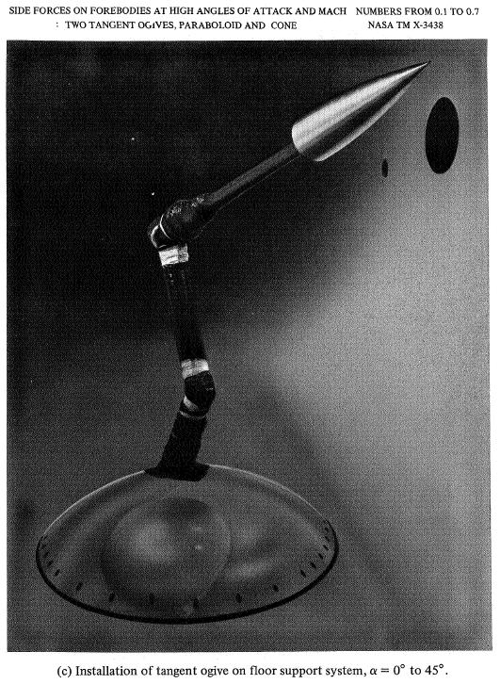

Cette nécessité de maintenir le modèle et de mesurer les efforts dont il est l’objet est toujours de mise de nos jours, comme ici pour les essais d’Ariane V :

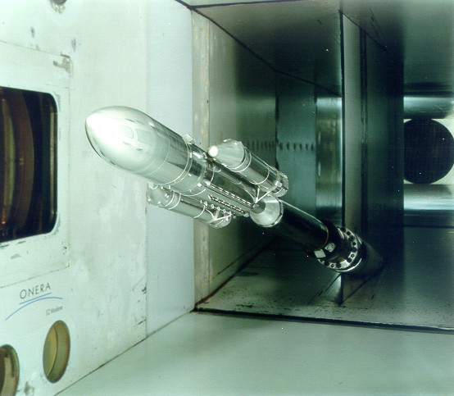
Image ONERA

…ou pour cette soufflerie trisonique canadienne :

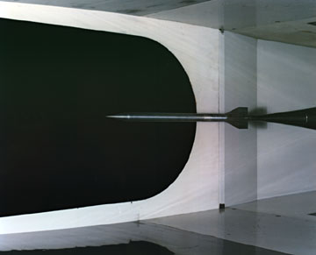
http://www.valcartier.drdc-rddc.gc.ca/installations-facilities/st-twt-fra.asp

Or la présence de ce dard déforme l’écoulement de culot sur les corps testés, spécialement si l’on s’intéresse à l’écoulement en phase balistique
En effet, du fait de la présence du dard, les tourbillons toriques régnant au culot voient réduite la place qui leur est allouée, ce qui peut tout à fait changer la donne des pressions et donc leur mesure.

Acceptons en pour preuve la nette diminution de Cx de la plaque de longueur infinie placée face au vent (Cx ~ 1,9) lorsque son écoulement de culot est l’objet d’un schisme du fait de la présence d’une plaque séparatrice (Cx ~ 1,4 ) :

Cx ≈ 1,9
Cx ≈ 1,4
Cloison séparatrice ou « schismique »
(la représentation des écoulements est de nous)

La cloison séparatrice, sans épaisseur physique notable, donc sans volume, ne peut produire ce résultat que par une réorganisation des tourbillons alternés naissant sur la largeur de la plaque (les gros tourbillons étant remplacés par des tourbillons de dimension moitié).
Et c’est bien à ce changement de taille de tourbillons qu’est due la réduction du Cx .

Cette action organisatrice de la cloison séparatrice transparait dans les valeurs des C_{x} et C_{N} des profilés donnée par la norme NF EN 1991-1-4/NA traitant de la construction des structures métalliques . Cette norme préconise en effet le Cx de 2 pour un fer plat face au vent et celui de 1,5 lorsque son aval comporte une cloison séparatrice de 0,45 fois sa largeur .

La pose d’une telle cloison séparatrice (ou schismique) produit des effets comparables sur le cylindres traversiers en sous-critique :

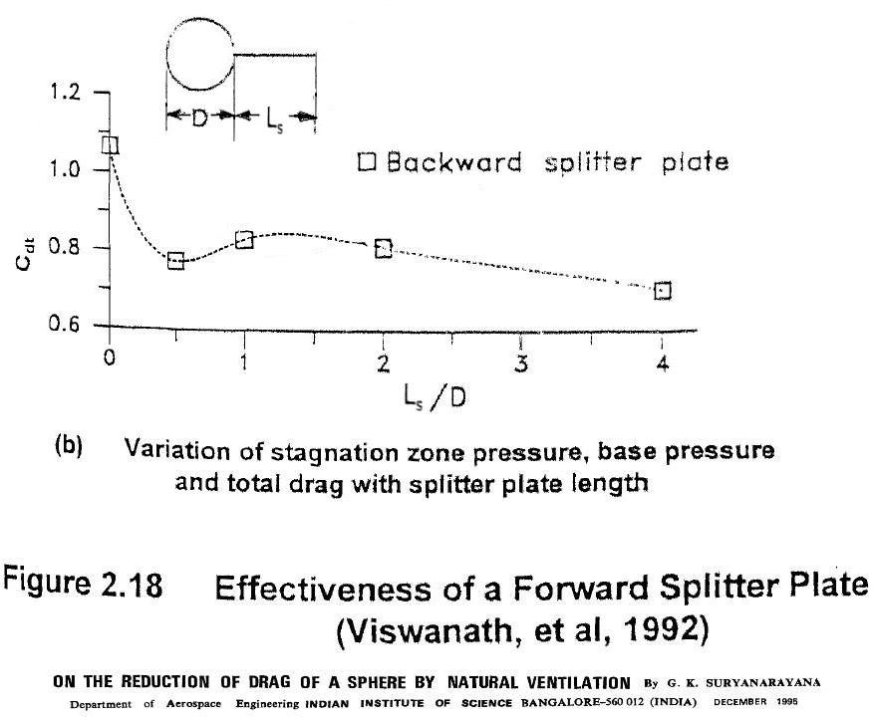

Les exemples précédents concernent des écoulements bidimensionnels, mais la même cloison schismique est également proposée, en 3D, pour la réduction de la traînée de culot des véhicules routiers. De même, sont expérimentés d'autres modes de séparation de l’écoulement, comme ce jeu de cloison formant un culot plus étroit :

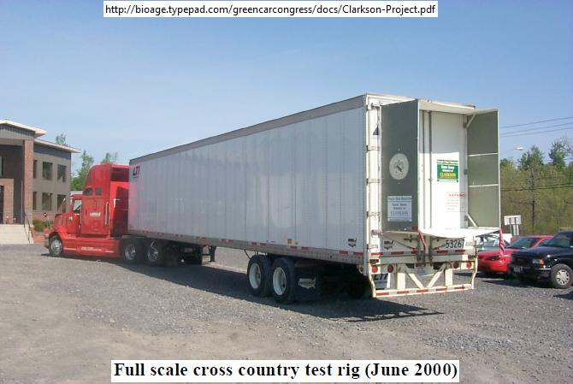
Drag Reduction of Tractor Trailers Ken Visser Clarkson University, Potsdam New York November 2005
http://bioage.typepad.com/greencarcongress/docs/Clarkson-Project.pdf

Ce type de dispositif, qui ne vaut que par la réorganisation de l’écoulement qu’il opère, permit un gain de consommation de 8 % de carburant lors de tests routiers …

La non-innocuité du dard de contention des modèles en soufflerie étant ainsi suffisamment illustrée, il convient de passer en revue les différentes autres modes de contention utilisables.

L’un de ces autres modes est la fixation avant ou latérale du modèle.

Ainsi le texte de présentation de la soufflerie trisonique canadienne montrée plus haut précise :
« à des vitesses subsoniques, transsoniques et supersoniques, à des nombres de Mach oscillant entre 0,2 et 4,0. les modèles peuvent être soutenus en aval, pour étudier les propriétés aérodynamiques des profils avant, ou en amont, pour permettre de mesurer les pressions et les forces exercées sur la base ou sur l'arrière corps du projectile. »

L’image ci-dessous donne un exemple de contention latérale-amont de l’étage d’accélération à poudre d’Ariane V :

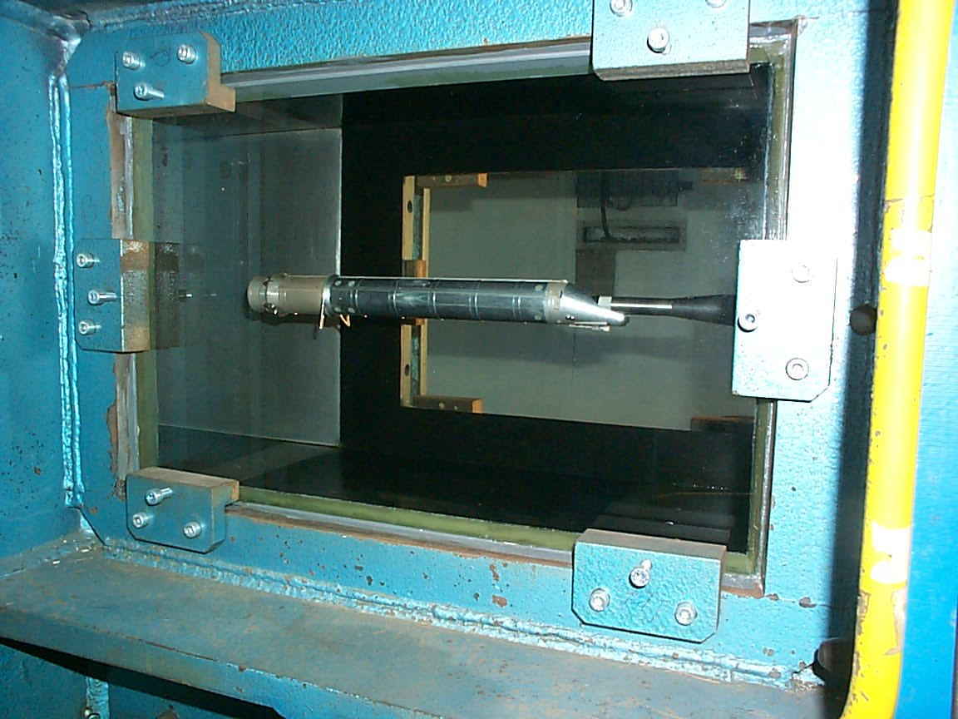
Étude d'un EAP d'Ariane 5 (ESA - CNES) balance 6 composantes sur montage droit
Image IAT CNAM

Et celle-ci un exemple de contention latérale-aval :

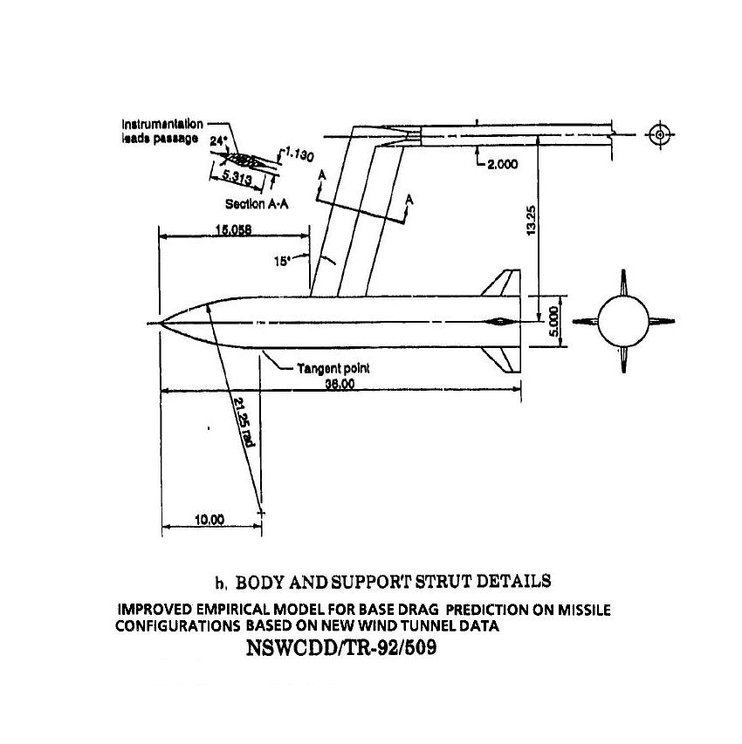

Notons que la partie parallèle au flux de tels dispositifs (en haut de l’image ci-dessus) doit être assez dégagée du modèle pour ne pas influer sur l’écoulement qui le baigne.

Un autre mode alternatif de contention des modèles est la contention par câbles ou par fils. Elle fut pratiquée à l’occasion par Eiffel qui mesura ainsi en 1913 le Cx d’un cylindre à bouts plats maintenu par des fils The second set of Eiffel data (1913) was collected in a wind tunnel with the models cable-mounted in the test section.

Le premier schéma de l’image ci-dessous symbolise, au dessus d’autres modes de contention, ce mode de contention par fils, la mesure de Traînée se faisant soit par mesure de la tension d’un fil situé à l’avant du corps soit par recul du modèle s’il est suffisamment pesant :

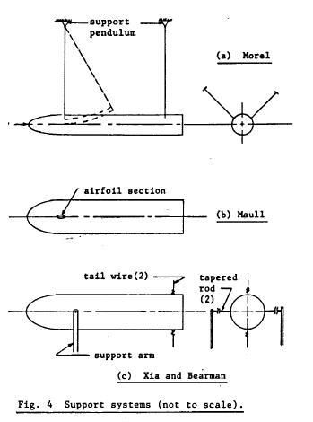

Eiffel, pionnier de l’aérodynamique, pratiqua ainsi certaines de ses mesures par recul des modèles.

Ajoutons pour l’anecdote que nous avons-nous-mêmes immodestement mesuré de la même façon la Traînée de nos fusées, ces fusées n’étant suspendues que par un seul fil dans le flux de notre soufflerie ; la Traînée était alors mesurée sans aucune difficulté par le recul de cet unique fil de contention le long d’un décimètre :

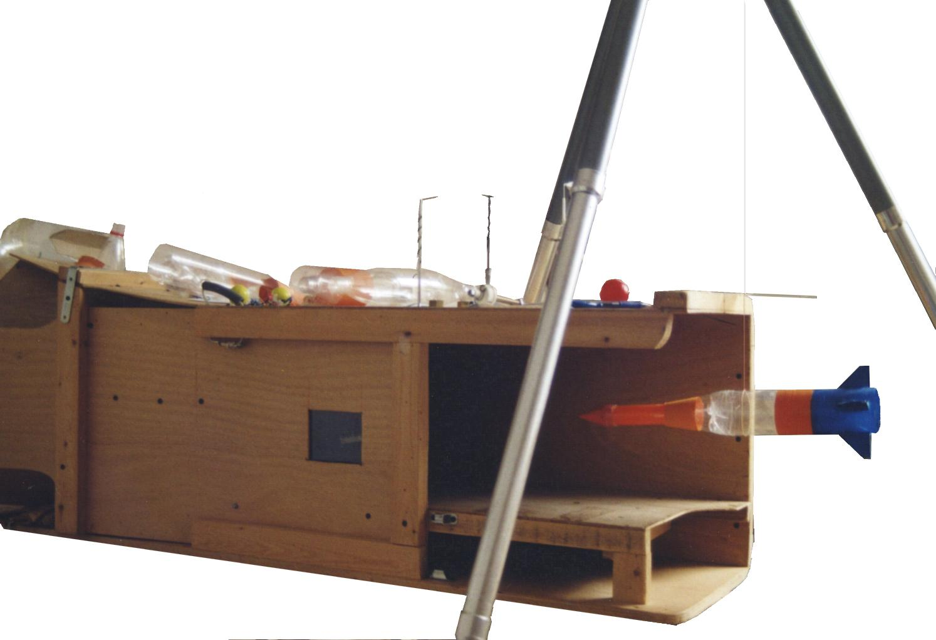
Double décimètre
Fil

Ce n’est que postérieurement à cette aventure que nous avons découvert qu’Eiffel avait pratiqué de la même façon (par mesure du recul), entre autre pour les mesures des Cx des cylindres à bout plat et de la sphère.

La critique des Cx dégagés par cette "méthode de mesure par recul" reste à effectuer, en tenant compte de la très basse vitesse de ladite soufflerie (du fait que le coefficient de Friction sur les fusées s’en trouve dans une région peu usuelle pour les différentes formulations du coefficient de Friction) , sans compter les doutes qui peuvent exister sur le degré de turbidité de l’écoulement …

Ce tour d’horizon des modes de contention des modèles en soufflerie n’a pu qu’éveiller chez le lecteur un scrupule raisonnable quant à leur interférence sur les mesures effectuées sur le culot des modèles.

Il apparaît en effet plausible que ces dispositifs matériels de contention puissent perturber l’écoulement sur le corps, et en particulier l’évolution de la Couche Limite le long de ce corps, couche limite qui est, si l’on en croit la formulation d’Hoerner, l’élément déterminant dans la Traînée de culot…

C’est donc avec grand intérêt qu’on prendra connaissance des tests aérodynamiques dont est proscrit tout organe de contention matériel.
Seuls les essais en vol libre des modèles ou leur suspension magnétique en soufflerie peuvent respecter ce critère et garantir ainsi une parfaite non-influence de la mesure sur les phénomènes mesurés et en particulier sur la Traînée de culot.

Les essais par projection horizontale de modèles à partir d’un canon (nommés essais aérobalistiques) font partie des tests en vol libre. La mesure continue, à partir d’un grand nombre de postes fixes, de la vitesse des modèles lors de leur décélération donne toutes garanties de précision. L’analyse des publications de tels tests aérobalistiques, pour ce qui est du seul Cx devrait permettre de recaler au besoin la formule d’Hoerner.
Citons par exemple les essais d’un modèle tout à fait comparable à une fusée d’amateur :

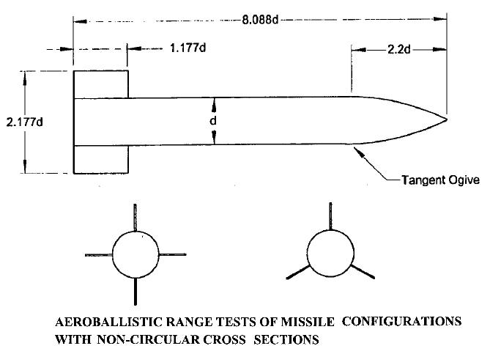

…dont le Cx est mesuré, pour la vitesse de M 0,6, à 0,28 avec trois ailerons et 0,34 avec quatre .

Le petit logiciel Rocdrag, qui se recommande des équations de l’ouvrage FLUID-DYNAMIC DRAG d’Hoerner, prédit pour ces deux modèles les Cx de 0,29 et 0,34 pour la seule vitesse disponible de 50 m/s. Malheureusement cette vitesse est très faible et ne permet pas la comparaison avec les Cx relevés à M 0,6. Néanmoins, on peut dire que ces Cx devrait décroître quelque peu avec la vitesse.

Le plus moderne Aerolab, qui utilise la formule du Cx de culot d’Hoerner prédit les Cx de 0,246 et 0,263 pour la vitesse de M 0,6. Ces Cx sont donc un peu plus faibles que ceux mesurés en vols aérobalistiques à même vitesse.
Contrairement à ceux de Rocdrag, ils ne respectent pas la progression dans le passage de trois à quatre ailerons.

Quant à la suspension magnétique, elle reste une technologie de pointe et paraît cantonnée, pour le moment, à des sections de veine assez faible. L’image ci-dessous, illustrant un rapport de tests effectués à la Japan Aerospace Exploration Agency (JAXA), en donne un exemple :

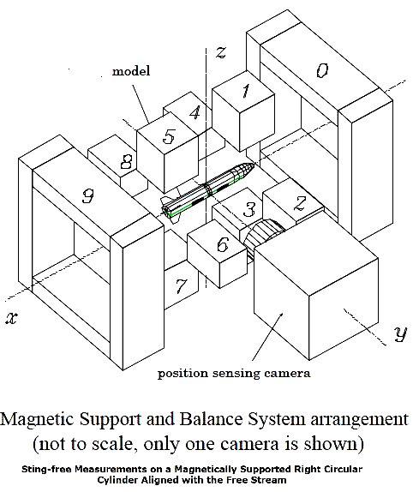

Ainsi que cette image d’un corps ellipsoïdal stabilisé par empennage :

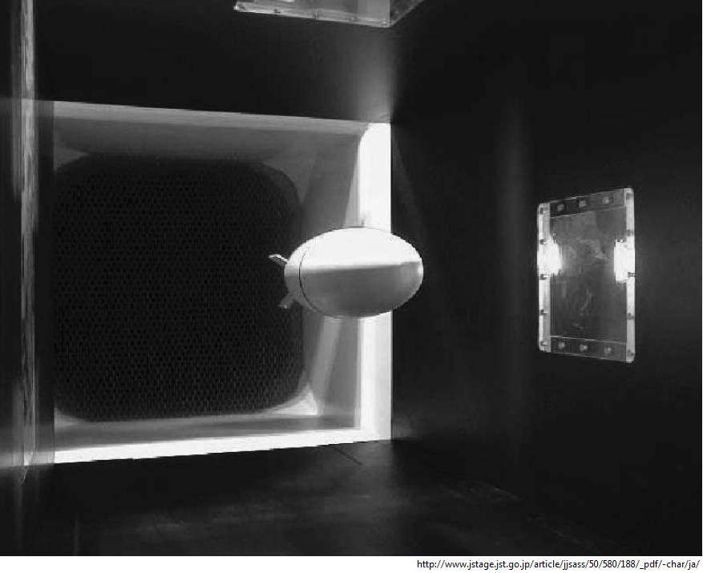

L’utilisation de la suspension magnétique est néanmoins de plus en plus fréquente, mais la plupart de travaux qui les relatent n’ont toujours pas été publié librement sur le Web, malgré le grand intérêt qu’ils présentent pour les amateurs fuséistes.

Nous n’avons découvert sur le Web que des essais de la NASA effectués en 1990 dont nous parlerons plus bas.

Critique de la formule d’Hoerner dans la littérature :

Des auteurs, comme ceux du texte A Ground-Based Research Vehicle for Base Drag Studies at Subsonic Speeds, se sont posé le problème du réalisme de la formule d’Hoerner. Ils conviennent d’ailleurs que cette formule fonctionne correctement pour les petits projectiles, mais notent qu’elle ne fournit pas des prédictions assez précises quand elle est appliquée à des véhicules de "grande échelle" .

Cette notion d’échelle nous apparaît évidement originale en aérodynamique subsonique, dans la mesure où, en général, les phénomènes n’y connaissent que celle du Reynolds. Doit-on admettre qu’en plus du Reynolds intervient ici, pour cet écoulement de culot, une autre dimension, celle de la longueur simple des corps ?

Ceci étant, les Reynold atteints par les mobiles étudiés dans le texte évoqué à l’instant ainsi que dans d’autres études de véhicule au sol (études qui sont souvent le fait du Dryden Flight Research Center de la NASA) sont souvent légèrement plus fort que ceux fréquentés par nos modèles de fusées.
Ainsi le Dryden Center a opéré des tests sur le véhicule suivant :

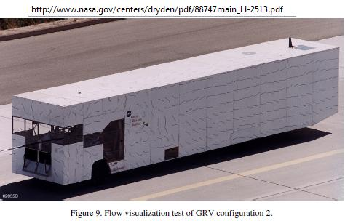

Ce camion de recherche mesure 12,19 m de long et roule à 128,74 Km/h, ce qui confère à son écoulement un Reynolds de plus de 30 millions.
Pour comparaison, une fusée d’amateur de 1 m, navigant à 200 m/s atteint un Reynolds de 14 millions.

Ce véhicule routier a été testé par marches sur l’erre et mesure de pressions sur ses surfaces, en deux configurations : dessous de caisse carénée ou brute.

Les auteurs ont retenu comme Cx d’avant corps le Cx total (déterminé par les marches sur l’erre) diminué du Cx de culot (déterminé par mesure des pressions en 32 points de ce culot).

Ces tests routiers aboutirent aux valeurs moyennes suivantes des différents Cx, dans les deux configurations :

Configuration 1 (dessous de caisse non caréné) :
Cx_{total} : 1,26 Cx_{culot} : 0,18 d’où Cx_{d’avant-corps} : 1,08

Configuration 2 (dessous de caisse caréné) :
Cx_{total} : 1,16 Cx_{culot} : 0,16 d’où Cx_{d’avant-corps} : 1,00

Ce sont ces couples [Cx d’avant-corps ; Cx totaux] qui sont dessinent les marques grises et noires ci-dessous, pour comparaison avec la courbe d’Hoerner et celle du Cx total qui en découle :

Pour tracer ces courbes et en particulier celle du Cx de culot, c’est ici la formule bidimensionnelle qui a été retenue, à savoir :

Cx_{q} =

Les auteurs suivent en cela les incitations de leurs devanciers .

Les Cx mesurés sur le véhicule se placent donc assez près des courbes théoriques d’Hoerner bidimensionnelles, le Cx de culot étant quand-même jusqu’à 70 % plus fort que la prédiction d’Hoerner, ceci à cause d’une variabilité assez troublante du coefficient de pression mesuré au culot dans la configuration 1 (à fond lisse).
Observons cependant que malgré cette variabilité de pression de culot, le Cx total (mesuré par marche sur l’erre) reste assez constant (c’est l’ordonnée des marques grises et noires supérieures) et prenons conscience que c’est par pur effet mécanique que l’erreur relative diminue pour le Cx total…

En fait, sur la courbe ci-dessus, le grand mérite des mesures de pression de culot est d’offrir une abscisse aux ordonnées mesurées par marche sur l’erre.

Autre désaccord, qualitatif, entre la réalité et les courbes d’Hoerner : si l’on accorde de l’importance aux valeurs moyenne déjà données à l’instant :

Configuration 1 (dessous de caisse non caréné) :
Cx_{total} : 1,26 Cx_{culot} : 0,18 d’où Cx_{d’avant-corps} : 1,08

Configuration 2 (dessous de caisse caréné) :
Cx_{total} : 1,16 Cx_{culot} : 0,16 d’où Cx_{d’avant-corps} : 1,00

…il est patent que la petite baisse de Cx d’avant-corps (de 0,08) créée par le carénage du dessous de caisse (passage de la configuration 1 à 2) se traduit plutôt par une diminution de 0,02 du Cx de culot (alors que la pente de la courbe du Cx de culot d’Hoerner présageait une augmentation).

On doit néanmoins admettre que pour ce corps aux formes brutales (et sous lequel l’écoulement est fortement contingenté par la présence du sol, comme pour tous les véhicules routiers) la formulation d’Hoerner conduit encore à un assez bon ordre de grandeur du Cx de culot.

À la suite de ces essais sur ce véhicule parallélépipédique, le Dryden a entrepris la construction d’un autre véhicule d’essais, plus petit, dont les formes parallélépipédiques de départ ont reçues, au fil des versions successives, des arrondis sur les faces avant et arrière :

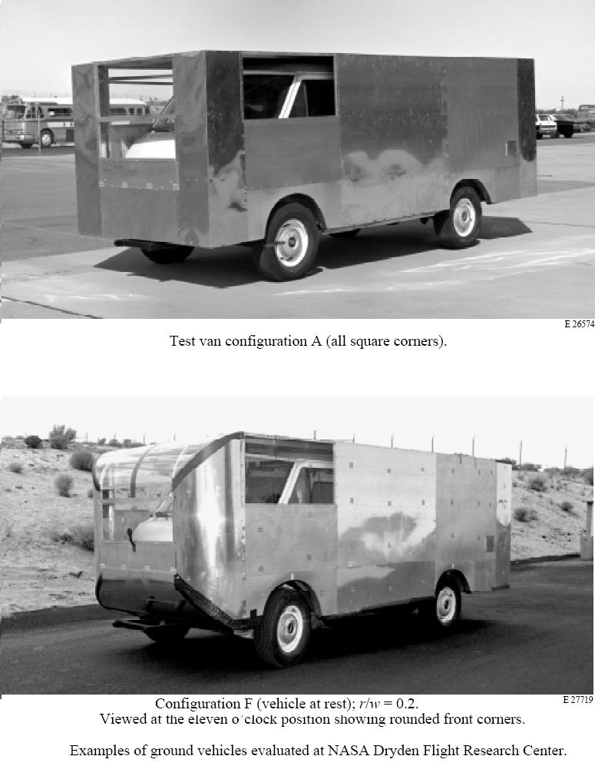

Les images ci-dessus donnent deux exemples de configurations avant.

L’un des enjeux était encore de vérifier la validité de la formulation d’Hoerner…

Les auteurs de cette étude au sol prennent acte du fait que certains de leurs pairs proposent, pour ces corps de grande échelle, de changer le coefficient de 0,029 de la formule tridimensionnelle d’Hoerner en 0,09 ou 0,1, ce triplement améliorant sensiblement la valeur des prédictions basées sur cette formule .

Mais la tendance générale des courbes les incitent plutôt à penser que la circulation de culot des corps de grande échelle est mieux décrite par la formulation bidimensionnelle d’Hoerner.

Les auteurs d’un autre rapport de la NASA écrivent de même :

"Les données relevées en vol agréent clairement avec plus de précision avec la courbe bidimensionnelle [d’Hoerner] qu’avec la tridimensionnelle. Pour ces configurations en vraie grandeur, l’écoulement apparaît comme étant localement bidimensionnel et comme autorisant l’établissement stable de l’allée de tourbillons [alternés classiques de Karman] ."

Se basant sur l’étude des Cx total et de culot de différents corps en subsonique (dont des véhicules de rentrée atmosphérique, tels que la navette spatiale) les auteurs de ce dernier rapport proposent le graphe suivant :

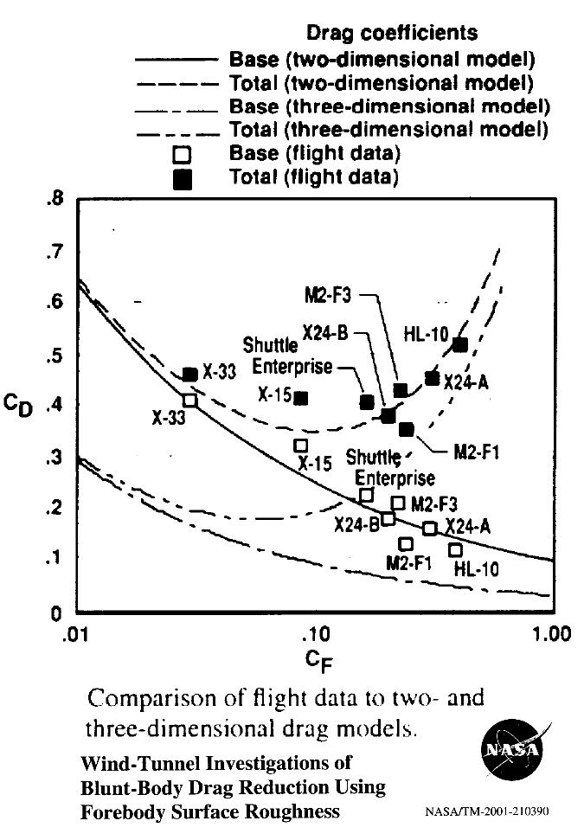

Notons d’emblée que les Cx pris en compte ici ne sont pas les Cx relevés en vol balistique (vol sans Portance, comme celui de nos fusées) (zero-lift drag coefficient) mais les Cx de Finesse maximum, c-à-d les Cx mesurés à l’incidence de meilleur plané pour ces engins à ailes et à fuselage portant.

Un autre texte analyse également les données de vols subsoniques de grands véhicules de rentrée atmosphérique, véhicules dont nous avons regroupé les silhouettes ci-dessous :

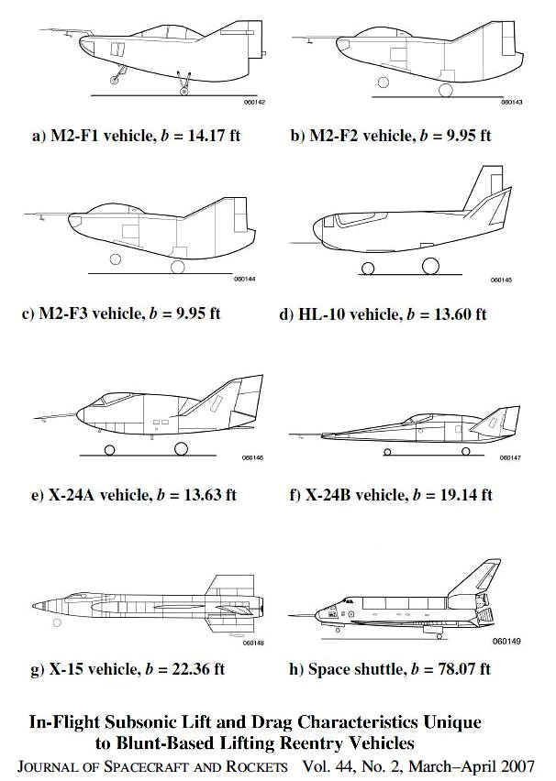

Les auteurs de ce texte proposent cette mise en perspective des Cx d’avant corps et de culot mesurés en vol plané :

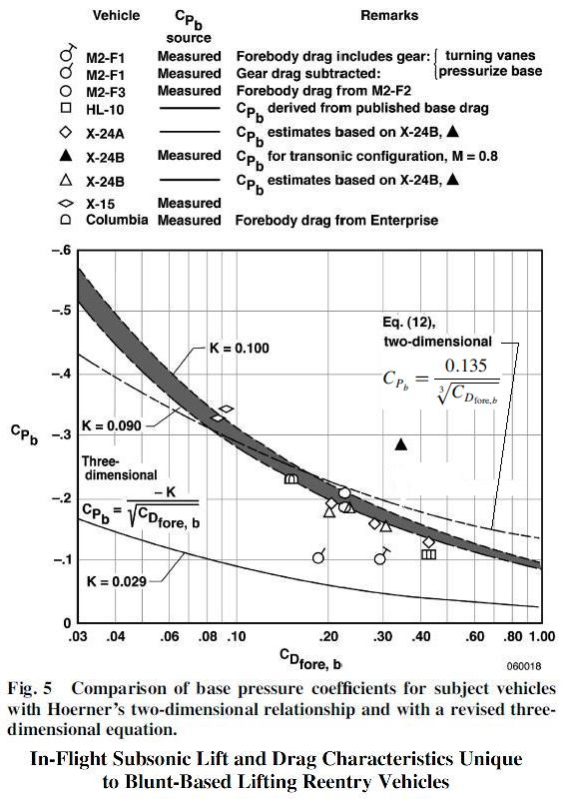

Ils commentent ce graphe de la sorte :

"Ces données amènent à l’évidence que l’écoulement subsonique existant en aval d’un culot tridimensionnel relativement grand et à bords vifs peut être présenté comme exhibant des caractéristiques quasiment bidimensionnelles. Dans tous les cas les données indiquent une pression de culot beaucoup plus négative que celle que prédit la formule tridimensionnelle originale d’Hoerner avec son coefficient de 0,029."
Sur ce graphe, nous avons surligné en bleu les courbes tridimensionnelles et en rouge la courbe bidimensionnelle…

Les "turning vanes" signalées à propos du M2-F1 (qui déclassent quelque peu les mesures effectuées sur cet engin) sont des écopes destinées à alimenter en air le culot de l’engin . On les remarque sur l’image d’époque ci-dessous :

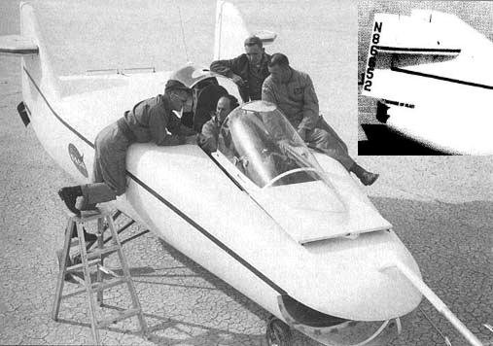
Turning vanes
(écopes)

De telles écopes furent également utilisées sur la Saturne 1B :

http://www.apogeerockets.com/education/downloads/newsletter103_sm.pdf

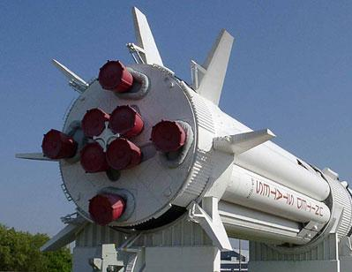
Écopes

Les auteurs de la newsletter du site apogeerockets (qui nous ont fait découvrir ces écopes) les présentent comme participant à une baisse de la dépression de culot (à une élévation de cette pression, donc). Ils admettent cependant que ces écopes pouvaient également assurer le refroidissement de cette zone où les radiations et les éventuelles recirculations de gaz brûlés peuvent élever grandement la température. Il est de fait que ces écopes n’existent plus sur la fusée lunaire Saturn V…

Revenons à notre texte pour y apprendre que la navette spatiale étatsunienne voit son Cx total (autour de 0,38 ) diminuer de 37 % par la simple adjonction de son cône de queue :
Comme la Traînée considérée dans ledit texte est la Traînée de finesse maximum (ainsi que nous l’avons précisé), laquelle intègre toutes les Traînées induites par la Portance, on peut estimer que le pourcentage de gain est encore plus fort lorsque la navette est en configuration non-portante, comme dans l’image ci-dessous :

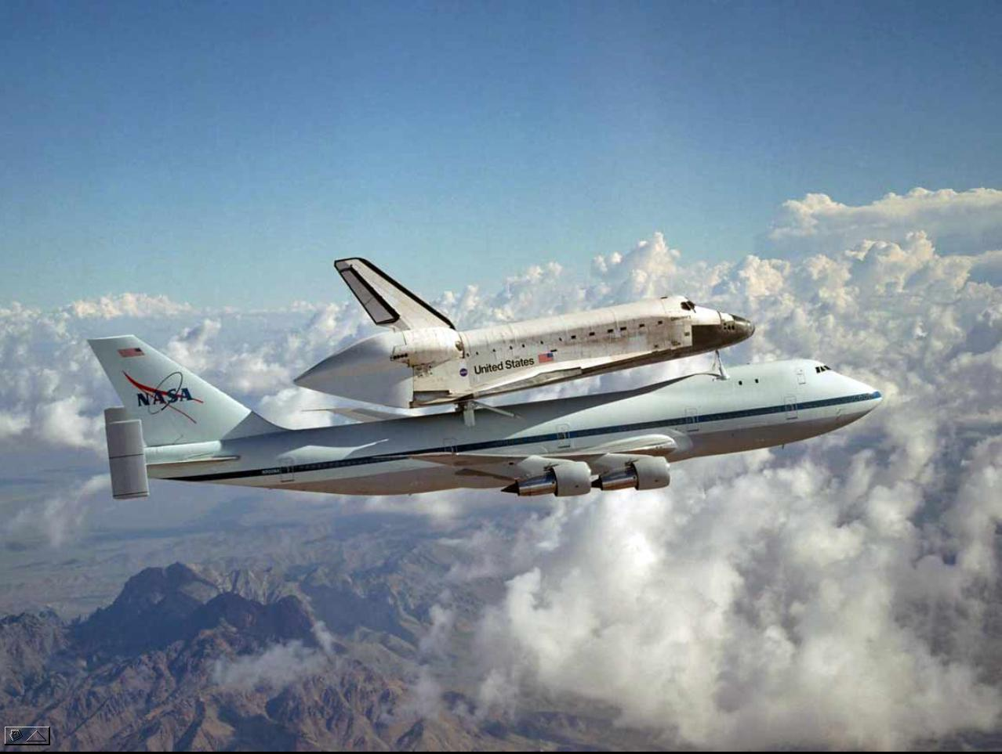

L’observation de cette image donne d’autre part une bonne idée de l’importance de l’aire de culot de cette vétérane …

La mise en place de tels cônes en fin de phase propulsive, voilà ce qui manque aux fusées d’amateurs pour augmenter leur altitude d’apogée !

Apports des tests sur modèles en suspension magnétique :

Un texte de la NASA, daté de 1990, relate les essais effectués sur des modèles ogivo-cylindrique à culot plus ou moins incliné. Seuls les modèles à culot droit nous intéresseront ici.
Les auteurs de ce texte précisent que les différents tests et mesures visant à s’affranchir de l’influence du support du modèle testé ou à la corriger sont loin d’être unanimes, même pour les corps de révolution. Ils en tirent la conclusion que la Pression de culot est extrêmement sensible à toute une série de facteurs et donc difficilement mesurable en soufflerie .

À titre d’exemple, ils donnent un tableau des Cx de culot (-C_{Pb} ci-dessous) déduits de différentes méthodes de mesures ou de correction :

On doit admettre que les Coefficients mesurés (pour s’en tenir à ceux-là) sont assez variables, selon que la contention du modèle est obtenue par lames (0,12), fils (0,15) ou dard (0,21).

Ce flou sur le Cx de culot a donc poussé les auteurs à se tourner vers la suspension magnétique.
Les photos suivantes dévoilent la complexité du dispositif utilisé :
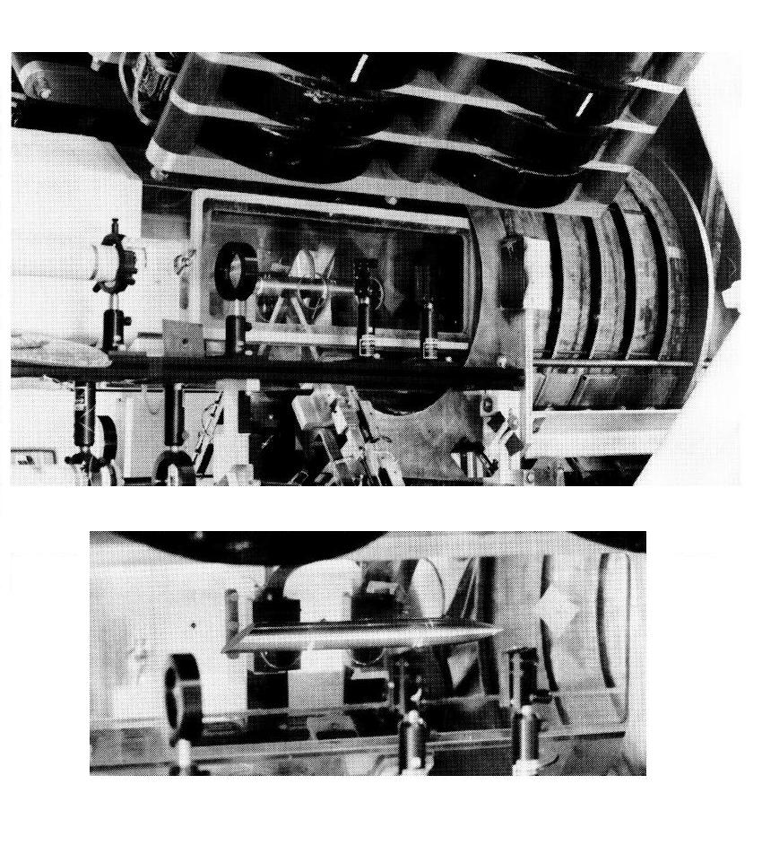
Modèle
Les modèles ogivo-cylindrique ont été testés sans dard puis avec un faux dard plongeant sans contact dans une cavité du culot, mais en suspension magnétique dans les deux cas. La seule fonction du faux dard est d’encombrer l’écoulement de culot de la même façon que le font les vrais dards (par diminution de l’espace où peut se développer l’écoulement tourbillonnaire du culot).

D’autre part, le modèle en sustentation magnétique pure (sans faux dard ni cavité de culot) pouvait communiquer par télémétrie la pression sur quatre ports répartis sur le diamètre de culot.

Les résultats obtenus montrent une diminution de quelques 7 % du Cx de culot mesuré (soit un peu moins de 0,02 points) dans les cas où le corps est suivi par le faux dard. Attention cependant au fait que le dard occupait 26,6 % de la section du culot, ce qui est plus que ce qui se fait couramment en subsonique .

Le modèle qui nous intéresse, long de 29 cm et d’élancements d’ogive et total de 2,37 et 9,23, est constitué extérieurement des pièces 1, 2 et 3 :

1
2
3

Les mesures ont été faites à des Reynolds assez faibles pour cause de problèmes techniques.
Au Reynolds maximum, 0,15 millions (basé sur la longueur du modèle), les auteurs pensent que la transition laminaire-turbulente de la Couche Limite se produisait légèrement en avant du culot sur le modèle parfaitement lisse , alors qu’il est couramment admis que, pour nos fusées à feu d’amateurs, la transition s’effectue au raccordement de l’ogive sur la partie cylindrique du fuselage.
C’est pour cette raison que les auteurs ont déclenché la transition par un ruban abrasif placé à 2 cm en aval de ce raccordement. Dans notre exploitation de ce texte, nous ne prendrons donc en compte que les tests réalisés avec cette transition forcée.

Rappelons que le Reynolds auquel croisent les fusées d’amateur à feu est plutôt proche de 10 millions. C-à-d que, si la transition n’était pas déclenchés par la recompression consécutive au passage de la section maximum de l’ogive mais qu’elle se produisait au Reynolds de 0,15 millions comme ici, ce Reynolds serait atteint, de toutes façons, à la section maximum de l’ogive (située au cinquième de la fusée) dès la vitesse de 12,6 m/s (45 Km/h) par une fusée de 0,8 m de long .

Au Reynolds maximum des essais (0,15 millions) la soufflerie met en lumière une diminution du Cx de 0,018 points (ou 7 % de diminution) due à la présence du dard, ceci sur un Cx total que nous mesurons à 0,258 avec dard sur les graphes.

Pour notre déception, les auteurs n’évoquent pas la problématique du calcul du Cx de culot d’Hoerner, mais les chiffres qu’ils mesurent en quatre points régulièrement répartis sur le culot (pour un Reynolds légèrement inférieur à 0,15 millions) nous permettent de calculer le Cx de ce culot libre en suspension magnétique (donc en l’absence de dard). Il est de 0,1536.

Ce Cx_{q} nous donne accès au Cx d’avant-corps :

Cx_{avant-corps} = 0,258-0,1536 = 0,1044

Connaître ainsi le Cx d’avant-corps et le Cx de culot nous permet de calculer le coefficient de la formule d’Hoerner en tridimensionnel (nommons le H_{tri}.). Ce coefficient vaut :

H_{tri} = Cx_{q} = 0,1536 = 0,050

Cette valeur du coefficient est donc notablement plus forte que la valeur historique de 0,029 proposée par Hoerner…

Est-il possible de comparer cette mesure avec celle qu’Hoerner (par exemple) aurait effectuée avec le modèle tenu au bout d’un dard ?
Dans la rédaction ci-dessous, nous allons considérer que les Cx dessinés dans les graphes du texte sont les Cx brut mesurés dans les inducteurs, c-à-d sans qu’il soit retranché à ces Cx l’influence de la pression de cavité.
En fait, pour ce problème, la réponse ne peut tenir que dans le texte :

Nous pensons que oui… Observons les schémas ci-dessous, que nous avons composés et commentés à partir des images du texte d’origine :

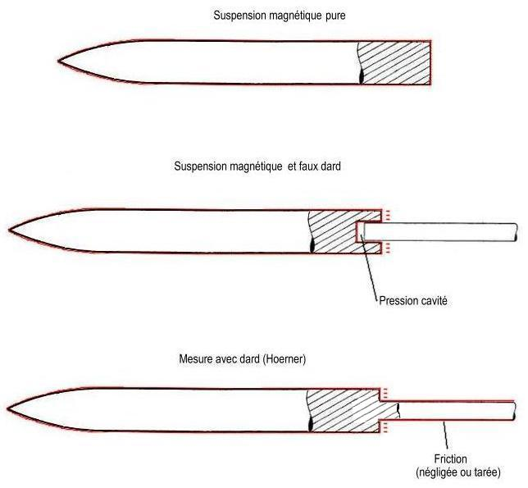

→ Dans le cas illustré par le dessin du haut, les mesures de Cx sont effectuées en suspension magnétique pure (sans dard). Elles donnent accès à la Traînée du corps entouré par la courbe enveloppe rouge.

→ Dans le cas illustré par le dessin du milieu, les mesures de Cx sont effectuées en présence du faux dard (celui-ci demeurant sans contact direct avec le modèle). Ces mesures donnent accès à la Traînée du corps entouré par la courbe enveloppe rouge. La différence avec les mesures précédentes est que, l’écoulement de culot étant encombré par le faux dard, les pressions sur la zone annulaire du culot (zone non occupée par le dard) sont un peu moins fortes. Nous avons symbolisé cette diminution des pressions par les petits signes moins rouges dans cette zone ;
En plus de ces mesures de Cx, les auteurs ont pris soin de mesurer la pression interne dans la cavité où pénètre le faux dard.

→ Le dessin du bas illustre les mesures telles qu’elles étaient effectuées par Hoerner. Tentons justement, à présent, de retrouver les calculs qu’Hoerner aurait effectués avec le modèle tenu au bout d’un dard.

Les auteurs annoncent que la présence du faux dard faisait baisser le Cx total mesuré à 0,24 (0,018 points de diminution sur le Cx total sans dard de 0,258).
Attention : ce Cx de 0,24, malgré la présence du dard, n’est pas le Cx qu’aurait calculé Hoerner !

Ce Cx est le Cx réel du modèle en suspension magnétique (dessin du milieu) ; c'est-à-dire que le modèle :

→a son culot encombré par le faux dard (mais sans que ce culot soit en contact physique avec le dard)

→et est sujet à une certaine pression dans la cavité du dard.

Hoerner, quant à lui, pour calculer le Cx du modèle, aurait mesuré la Traînée de l’ensemble modèle + dard (dessin du bas) (l’écoulement sur le culot étant également encombré par le dard) et aurait ensuite ajouté à cette Traînée celle qui aurait pu (ou dû ! ) se produire sur la section du dard en l’absence de dard (en multipliant cette section par un Pression moyenne mesurée dans la partie annulaire du culot). Cette méthode très classique revient donc peu ou prou à étendre à l’ensemble de la section de culot la Pression moyenne trop faible mesurée dans la seule partie annulaire.

Pour retrouver le Cx tel que l’aurait calculé Hoerner, il faut donc connaître la Traînée de l’ensemble modèle + dard :

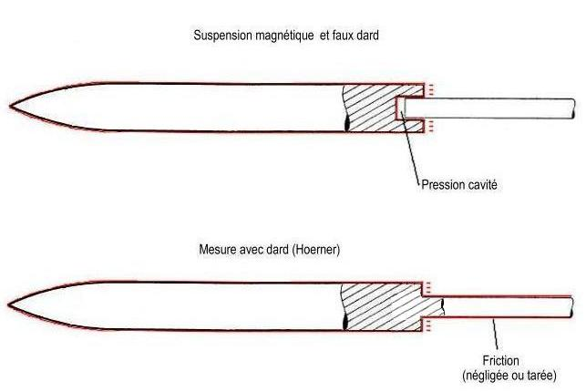

Et ce n’est pas un hasard si les auteurs du texte nous donnent les moyens de la connaître, car la réactualisation des travaux d’Hoerner faisait partie de leurs desseins implicites…

Comme le dard d’Hoerner était cylindrique (image du bas), il ne développe aucune Traînée de Pression (aucune surface normale). Hoerner pouvait de plus décompter par tarage sa très faible Traînée de friction.
Sur le modèle en suspension magnétique, la partie cylindrique de la cavité ne génère pas non plus de force axiale (ou Traînée) pour les mêmes raisons (image du haut ci-dessus). Il suffit donc de soustraire à la Traînée mesurée sur ce modèle avec faux dard (Cx de 0,24) l’action de la pression sur le fond de cette cavité pour connaître la Traînée qu’aurait mesuré Hoerner sur l’ensemble modèle + dard (toujours dessin du bas).

Le coefficient de pression dans cette cavité est mesuré par nous sur un graphe des auteurs comme étant - 0,117 (c’est une dépression), ceci au Reynolds maximum de 0,15 millions. Ce coefficient de pression est décrit par les auteurs comme plus haut (ou moins négatif) que le coefficient de pression du reste du culot ou du culot libre . Effectivement, ainsi que nous l’avons vu plus haut, les coefficients de pression sur le culot libre tournent plutôt autour de - 0,15…

L’aire de fond de cavité représentant 0,266 de la section du corps, l’influence de cette dépression de cavité sur la Traînée du modèle est une force dirigée vers l’arrière (trainante, donc) de module 0,266 * 0,117 = 0,031.
Le Cx de l’ensemble modèle + dard qu’aurait mesuré les capteurs d’efforts d’Hoerner (du temps où la sustentation magnétique n’existait pas)(toujours dessin du bas sur l’image ci-dessus) est donc de :

0,24 – 0,031 = 0,209

Ce Cx est plus faible, puisque la dépression de cavité n’agit plus.

Mais ce nombre ne représente pas encore le Cx qu’Hoerner aurait publié ! Car la présence d’un dard empêche nécessairement la pression moyenne de la zone annulaire du culot de s’étendre à toute la section (théorique) de culot.

Nous ne disposons pas de mesure de la pression moyenne dans la zone annulaire du culot. Mais, en admettant que le Cx d’avant-corps du modèle restait le même dans la configuration avec ou sans dard de la NASA (ce qui est probable ) on peut réutiliser la valeur du Cx d’avant-corps que nous avons dégagée précédemment, à savoir :

Cx_{avant-corps} = 0,258 - 0,1536 = 0,1044

…(0,258 étant le Cx complet en suspension magnétique pure sans dard et 0,1536 étant le Cx de culot télémesuré par les auteurs à l’aide de quatre ports sur cette même configuration sans dard).

Il s’ensuit que le Cx de la seule zone annulaire en présence du faux dard est très proche de :

0,209 - 0,1044 = 0,1045 (en référence à la section maximum du corps)

Ce Cx s’appliquant sur seulement 0,734 fois l’aire du plein culot, on doit étendre la pression sur la partie annulaire qu’il représente à tout le culot en effectuant le quotient 0,1045 / 0,734 , ce qui donne un Cx de culot corrigé (à la méthode d’Hoerner et de la plupart des autres) de 0,1423 (en référence, bien sûr, à la section maximale du corps)

Connaissant le Cx de culot et le Cx d’avant-corps, nous sommes à présent en mesure de calculer le coefficient H_{tri} que le grand homme aurait déterminé par ces tests. C’est :

H_{tri} = Cx_{q} = 0,1423 = 0,046

Nous avons donc échoué, pour notre grande humilité, dans notre tentative de retrouver la valeur 0,029 historique du coefficient d’Hoerner (alors que le dard est présenté par les auteurs comme de diamètre plus fort que nécessaire en subsonique)…

Corrections apportées à la formule tridimensionnelle d’Hoerner par Jon Champion :

Des corrections sont proposées pour le libellé tridimensionnel du Cx de culot d’Hoerner par Jon Champion, dans son texte « Drag coefficient prediction », présenté sur la page http://www.jmrconline.org/.

Cet auteur y dévoile un peu de son cursus professionnel de concepteur d’avion pour l’U.S. Air Force et déclare s’être éloigné de la méthode DATCOM pour ce qui est de l’estimation de la Traînée de culot :

Après avoir exposé une explication intuitive de la Traînée de culot (par utilisation des Quantités de Mouvement des particules et de l’Épaisseur de Quantité de mouvement de la Couche Limite) , il propose sa méthode de calcul du Cx de culot.
Si nous nous en tenons aux fusées ogivo-cylindriques en subsonique (avec rétreint de culot éventuel) le Cx_{q} est donné pour :

Cx_{q} =

…équation d’un libellé équivalent à celui proposé par Hoerner , à ceci près que Jon Campion va donner au coefficient tridimensionnel (nommé ici K_{b} ) et à l’exposant n des valeurs différentes des valeurs historiques d’Hoerner et dépendant de la silhouette de la fusée.
Il affirme en effet que donner à K_{b} la valeur traditionnelle de 0,029 et à n celle de 3 produit des résultats assez pauvres (peut-être pour nos fusées d’amateurs) .

Lorsqu’aucun rétreint n’existe au culot, l’équation proposée par Jon Champion retrouve bien sûr la forme d’Hoerner en tridimensionnel :

Cx_{q} =

La valeur qu’il propose pour le coefficient 0,029 d’Hoerner est :

K_{b} = 0,0274 Artan[(L_{Fuse}/D) + 0,0116]
Remarquons que ce libellé ne fonctionne pas pour les L_{Fuse} faibles à nuls !!

…la longueur L_{Fuse} étant celle en aval de la section maximale de l’ogive :

L_{Fuse}
D

Nous avons pris en compte cette correction et l’avons comparée aux formulations classiques d’Hoerner en bi et en tri dimensionnel. Voilà ce que donne ces formulations du Cx de culot de fusées ogivo-cylindriques simples :

La formulation tridimensionnel de Jon Champion dessine les courbes intermédiaires (de couleur fuchsia et proches). Les courbes bleues sont celles d’Hoerner en tridimensionnel et les courbes rouge et oranges sont celles d’Hoerner en bidimensionnel.

Nous avons calculé pour trois vitesses V (100, 150 et 200 m/s) le coefficient de friction Cf s’appliquant sur une fusée de longueur variant de 0,3 m à 2 m et présentant toujours une ogive de 3 calibres.
C’est la variation de longueur de la fusée à vitesse constante qui fait balayer au coefficient de friction Cf la plage des abscisses sur le graphe.

Nous avons calculé ce Cf conformément à la loi proposée par Barrowman pour la Friction en Couche Limite Turbulente, à savoir :

C_{fTurb} =

…le Reynolds ayant été pris comme égal à 70 000 V L_{Tot} , L_{Tot} étant la longueur totale de la fusée et V sa vitesse.

Le graphe ci-dessus nous apporte la satisfaction que les trois courbes correspondant aux trois vitesses sont quasi confondues (ce qui n’était pas acquis pour la formulation de Jon Champion).

Ce graphe nous montre également que cette formulation de Jon Champion dessine une courbe presque homothétique de la formule tridimensionnelle d’Hoerner de coefficient 0,029 (pour ces cas classiques de fusées ogivo-cylindriques).

Plus précisément, la formule du K_{b} proposée par Jon Champion dessine l’évolution suivante en fonction de l’élancement de la seule partie cylindrique d’une fusée ogivo-cylindrique :

Pour les élancements usuels des fusées, cette courbe tend donc à promouvoir un coefficient plus proche de 0,04 que de 0,029 pour la formule historique tridimensionnelle d’Hoerner…

Rappelons que ce coefficient K_{b}, qu’on pourrait qualifier de Coefficient d’Hoerner Tridimensionnel revu par Jon Champion, est celui permettant le calcul du Cx de culot par la formulation :

Cx_{q} =

Jon Champion joint donc ainsi sa voix au cœur des auteurs qui professent que le coefficient 0,029 d’Hoerner est sous-évalué.
Néanmoins, il est le seul auteur qui s’appuie sur l’étude des fusées de taille modeste (proche des fusées d’amateurs), les autres auteurs puisant les raisons de leur conviction dans l’étude de corps beaucoup plus grands tels la navette spatiale.

Revenons aux essais en soufflerie et livrons-nous à un dernier calcul exploitant le rapport d’essais en soufflerie sur les modèles de cône seuls, à sections elliptiques visible ci-dessous :

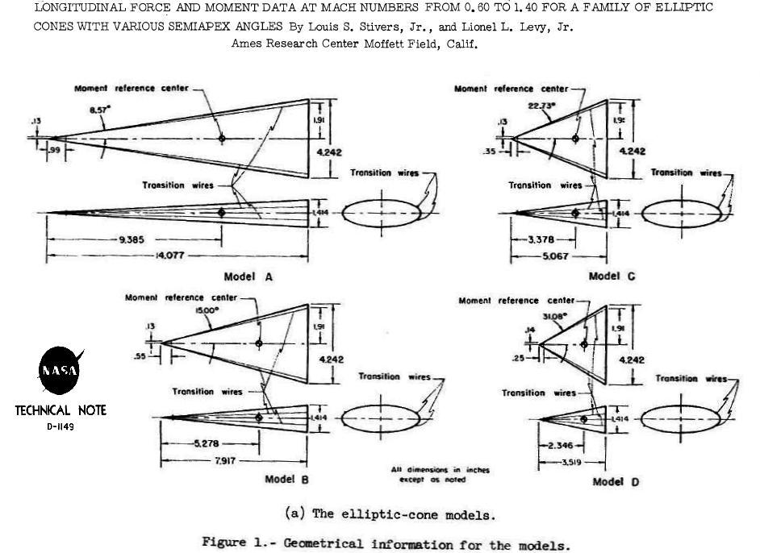

Ces corps étant de sections elliptiques, ils sortent quelque peu du domaine dans auquel nous nous limitons implicitement depuis le début de ce texte : les corps de révolution. Néanmoins, cette qualité d’être elliptique libère en grande partie leur culot de l’influence du dard avec lequel ils ont été testés, ce qui peut présenter des avantages dans notre étude…

La section de culot des quatre corps est la même. Seule leur longueur change.

Lors de leur essais en soufflerie, les auteurs, comme cela se fait souvent, on mesuré, ici avec quatre prise d’air, la pression moyenne sur le culot (ou plutôt sur la surface de culot non recouverte par le dard). C’est cette pression moyenne qui, étendue à tout le culot théorique, va donner le Cx de culot (en l’absence du dard).

Comme les auteurs donnent le Coefficient de Traînée pour ces corps sans la Traînée de culot et qu’ils donnent également la seule Traînée de culot, il nous est facile de mettre à l’épreuve la formule d’Hoerner une fois de plus pour ces quatre corps A, B, C et D :

Attention au fait que le Cx d’avant-corps (C_{D} ci-dessous) est donné en référence à l’aire projetée du corps sur un plan axial (à la façon des avionneurs)…
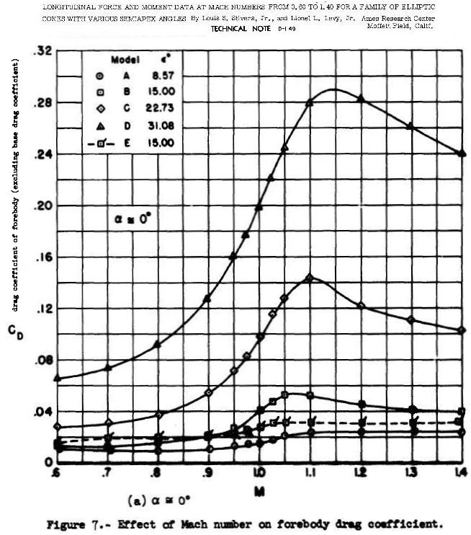

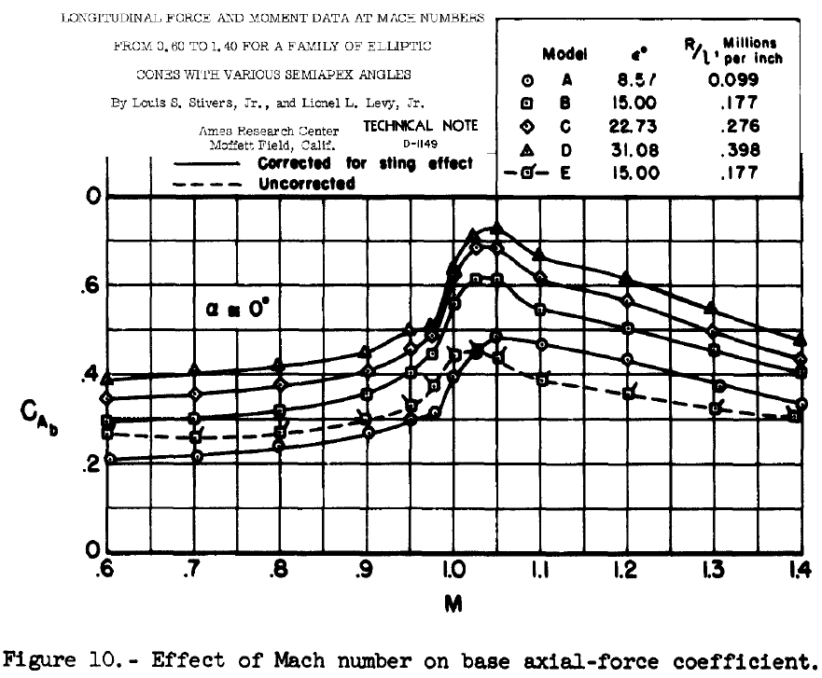

Comme nous nous cantonnons en subsonique, c’est sur l’axe des ordonnées (à M 0,6) qu’il nous faut prendre les Cx…

L’exploitation de ces résultats produit, en fonction de l’élancement équivalent des quatre corps , la courbe suivante des Cx de culot (mesurés par prises de pression) (en bleu) et le Coefficient tridimensionnel d’Hoerner qu’on peut en déduire (en rouge sur l’échelle de droite) :

L’horizontale pointillée représente la valeur 0,029 du coefficient d’Hoerner…
Nous avons déduit ici l’évolution du Coefficient tridimensionnel d’Hoerner à partir du Cx de culot et du Cx total d’avant-corps (Pression et Friction) selon la formule :

H = Cx_{q}

En considérant les quatre ogives comme des corps bidimensionnels ce calcul est moins satisfaisant. Le coefficient d’Hoerner est toujours en rouge :

Que ce questionnement des formules d’Hoerner soit plus favorable à sa formule tridimensionnelle semble indiquer que pour nos modèles de petite taille, c’est encore cette formulation historique qui donne les meilleurs résultats, à condition peut-être de revoir à la hausse le coefficient 0,029 comme certaine source nous le laissent penser…

Bernard de Go Mars !
le 12/11/09

Bibliographie et Liens Internet :

FLUID-DYNAMIC DRAG, by Sighard. F. Hoerner, published by Author, 1958.

AEROBALISTIC RANGE TESTS OF MISSILE CONFIGURATIONS WITH
NON-CIRCULAR CROSS SECTIONS
by W. Hathaway, B. Kruggel, G. Abate, G. Winchenbach and J. Krieger; sept. 2001.
http://www.dtic.mil/cgi-bin/GetTRDoc?AD=ADA395037&Location=U2&doc=GetTRDoc.pdf

DRAG COEFFICIENT PREDICTION, by Jon Champion,
http://www.jmrconline.org/Drag_Coefficient_Prediction.pdf

A REASSESSMENT OF HEAVY-DUTY TRUCK AERODYNAMIC DESIGN FEATURES AND PRIORITIES
by Edwin J. Saltzman and Robert R. Meyer, Jr. NASA/TP–June 1999-206574
http://www.nasa.gov/centers/dryden/news/DTRS/1999/Bib/H-2283.html

IN-FLIGHT SUBSONIC LIFT AND DRAG CHARACTERISTICS UNIQUE TO BLUNT-BASED LIFTING REENTRY VEHICLES
by Edwin J. Saltzman, K. Charles Wang and Kenneth W. Iliff JOURNAL OF SPACECRAFT AND ROCKETS Vol. 44, No. 2, March–April 2007
http://ntrs.nasa.gov/archive/nasa/casi.ntrs.nasa.gov/20070017478_2007014601.pdf

LONGITUDINAL FORCE AND MOMENT DATA AT MACH NUMBERS FROM 0.6 TO 1.40 FOR A FAMILY OF ELLIPTIC CONES WITH VARIOUS SEMIAPEX ANGLES
by Louis S. Stivers, Jr. and Lionel L. Levy Jr.,
Ames Research Center Moffet Field, Calif.
Lien !!

Ou plus détaillé :

A GROUND-BASED RESEARCH VEHICLE FOR BASE DRAG STUDIES AT SUBSONIC SPEED
by Corey Diebler and Mark Smith, NASA Dryden Flight Research Center Edwards, California, November 2002
http://www.nasa.gov/centers/dryden/pdf/88747main_H-2513.pdf

AERODYNAMIC ASSESSMENT OF FLIGHT-DETERMINED SUBSONIC LIFT AND DRAG CHARACTERISTICS OF SEVEN LIFTING-BODY AND WING-BODY REENTRY VEHICLE CONFIGURATIONS,” NASA TP-2002-209032

WIND-TUNNEL INVESTIGATIONS OF BLUNT-BODY DRAG REDUCTION
USING FOREBODY SURFACE ROUGHNESS
Stephen A. Whitmore Stephanie Sprague, Jonathan W. Naughton NASA/TM-2001-210390

SUBSONIC STING INTERFERENCE ON THE AERODYNAMIC CHARACTERISTICSOF A FAMILY OF SLANTED-BASE OGIVE-CYLINDERS
NASA Contractor Report 4299
http://ntrs.nasa.gov/archive/nasa/casi.ntrs.nasa.gov/19900014926_1990014926.pdf

ON THE REDUCTION OF DRAG OF SPHERE BY NATURAL VENTILATION
by G. K. SURYANARAYANA
Department of Aerospace Engineering, INDIAN INSTITUTE OF SCIENCE BANGALORE-560 012 (INDIA), december 1995
http://etd.ncsi.iisc.ernet.in/bitstream/2005/125/1/reduction95.pdf

NASA TECHNICAL NOTE D-354
EFFECTS OF STING-SUPPORT DIAMETER ON THE BASE PRESSURES OF AN ELLIPTIC CONE AT MACH NUMBERS FROM 0.60 TO1.40
By Louis S. Stivers, Jr., and Lionel L. Levy, Jr.
Ames Research Center Moffett Field, Calif.
http://ntrs.nasa.gov/archive/nasa/casi.ntrs.nasa.gov/19980232225_1998388578.pdf

DEVELOPMENT OF SUBSONIC BASE PRESSURE PREDICTION METHODS
Technical R eport :AFFDL-TR-65-157 Volume 01
http://contrails.iit.edu/DigitalCollection/1965/AFFDLTR65-157volume01.pdf

Et bien sûr nos textes de la page PHYSIQUE DE LA FUSÉE du site Go Mars ! :
http://perso.numericable.fr/fbouquetbe63/gomars/physique.htm

…en particulier :

Le Cx des fusées
http://perso.numericable.fr/fbouquetbe63/gomars/cx_fusees.doc

…et également :
La fusée en vol balistique
http://perso.numericable.fr/fbouquetbe63/gomars/la_fusee_en_vol_balistique7.doc

"Blunt-based" a ici le sens de « à culot tronqué ».
…c-à-d le corps sans son culot.
“The fast-moving air going past the base acts as a jet pump, pulling air away from the base region, resulting in pressure over the base surface of the object to be reduced”. (réf. : Hoerner)
“Another important feature of the data shown in figures […] is that for the same viscous forebody drag, twodimensional objects tend to have a significantly larger base drag than three-dimensional objects. These drag differences result from periodic shedding in the base region where a von Karman vortex street structure […] of evenly spaced vortices of alternating strengths sets up within the wake. In general, the base flow around three-dimensional objects is characterized by verybroadband (frequency) flow disturbances; the periodic flow phenomenon is far less pronounced than for twodimensional objects. The base pressure under nonperiodic (three-dimensional) flow conditions is considerably higher (equating to lower base drag) than under similar conditions in a periodic (two-dimensional) flow.”
Nous devons donc comprendre que la fédération d’un l’écoulement de culot quelconque en tourbillons périodiques crée un surcroît de dépression de culot…
On peut d’ailleurs lire l’ordonnée 0,135 pour l’abscisse 1, sur la courbe bleu claire.
En phase propulsive, l’écoulement de culot est encombré par le jet sortant de la tuyère et on peut admettre que le dard prenne la forme de ce jet…
Nous disons séparatrice, mais nous pourrions oser le terme schismique qui nous paraît approprié…
On trouve également la valeur de 1,6…
…et non à la simple friction des petits tourbillons sur la cloison séparatrice comme on pourrait en émettre l’hypothèse.
NF EN 1991-1-4 IC : P06-114-1nov. 2005 : Actions générales - Actions du vent.
Pour une raison qui nous échappe, les auteurs n’ont cependant pas pris acte de cette réduction pour le fer en T dans la figure 7.43(NA).
A full-scale prototype utilizing rigid composite sides with a flexible top and bottom, shown in Figure […], was road tested in 2000, exhibiting cross-country road fuel savings of about 0.5 mpg, or 8%, over a 10000 mile trip.
Si l’on considère, comme le dit le même texte, que 65 % de la consommation des semi-remorques sont dus à la Traînée atmosphérique, ces 8 % de consommation correspondent à un gain aérodynamique de 12 %.
La section losangique du profil de contention dévoile la nature supersonique des mesures à effectuer.
Nos mesures des Cx de la sphère et de la plaque carrée, effectuées par cette méthode du recul, tombent d’ailleurs curieusement justes…
Il faudrait également tenir compte du fait que nous avons testé des modèles à culot caves et que ceux-ci présentent des Cx un peu plus faibles que les culots plats classiques.
La turbulence de l’écoulement n’étant pas forcément une gêne en l’occurrence…
Les ailerons avaient la même dimension pour les deux empennages. La différence de Cx est donc due à la traînée de friction de l’aileron supplémentaire, ainsi qu’à l’influence de cette traînée supplémentaire sur la traînée de culot. Le diamètre d vaut 17 mm.
“Although these models work well for small projectile shapes, studies have shown that they do not provide accurate predictions when applied to large-scale vehicles.”
Les marches sur l’erre sont utilisées pour mesurer la Traînée des véhicules terrestre en comptant le temps qu’ils mettent à perdre leur vitesse après mise en roues libres. Cette méthode, utilisable pour les voitures, est également pratiquée pour les véhicules ferroviaires. Une loi de calcul simple du Cx selon les relevés de vitesse peut être tirée de notre texte « La fusée en vol balistique ».
La courbe basse est le Cx de culot calculé d’après Hoerner selon le Cx d’avant corps, la courbe haute, la somme de ce Cx de culot et du Cx d’avant-corps.
“Base drag values, however, show errors of as much as 70 percent when compared with Hoerner’s two-dimensional base drag model. When the numerator in equation (2) [l’équation tridimensionnelle avec le coefficient 0,029] is changed to 0.1 as suggested in reference 3, errors of 120 percent are reached. When compared with Hoerner’s three-dimensional model, the errors are greater than 600 percent.”
“For Hoerner’s three-dimensional relationship, to approach quantitative conformity with the ground research vehicle data (and air vehicle data), the numerator coefficient must be increased by a factor of approximately 3 (a numerator coefficient on the order of 0.09 to 0.10).”
“These data are compared to the two- and three-dimensional mathematical models derived from Hoerner's data (fig. 3). The full-scale flight data clearly agree more closely with the two-dimensional curve than the three dimensional one. For full-scale configurations, the flow appears to be locally two-dimensional and allows the trailing vortex street to become well-established.” (c’est nous qui soulignons)
La Traînée totale prise en compte intègre donc toutes les Traînées induites par la création de Portance.
"Based on evidence from […] and Fig. 5, subsonic flow separating from a relatively large, sharp-edged, three-dimensional base can be argued to exhibit quasitwo- dimensional characteristics. In either case, the data indicate much more negative base pressure coefficients than the unmodified three-dimensional equation K _ 0:029 would predict."
Si en général Turning vanes peut être traduit par aubes redirectrice, dans le cas présent, comme il s’agit de rediriger l’air glissant sur le fuselage vers la région du culot, ces organes méritent bien le nom d’écope. On en trouve de plus en plus d’aubes redirectrices à l’avant des poids lourd pour rediriger l’air de la face avant vers la surface plane des portières…
Cette valeur peut être lue sur le graphe présenté plus haut : il suffit de sommer le Cx d’avant-corps (C_{Dfore, b}) et le Cx de culot (C_{Pb}).
Cette aire de culot participe peut-être au nécessaire freinage au moment de la rentrée atmosphérique.
“However, a modest literature review indicates that, even for axisymetric bases, substantial differences exist between experimental measurements from different sources. Similar comments apply to analytic or numerical predictions. A selection of results is assembled in the Table below. Whilst it is freely admitted that the model geometry and test Reynolds and Mach numbers cover a wide range, no coherent pattern can be recognized. Presuming that all experiments were conducted properly, the conclusion must be drawn that base pressure is at least somewhat sensitive to factors such as forebody geometry, test Reynolds and Mach numbers, boundary layer state, tunnel turbulence and so on.”
“It is recognized that the use of a relatively massive sting support at subsonic speeds is rather unconventional. Thus the specific data presented herein might be regarded as unrepresentative of everyday interference problems.”
“The “clean” model is thought to exhibit principally laminar boundary layers, with transition just beginning to move forward from the base at the higher Reynolds numbers tested. […] Most tests were repeated with transition fixed roughly 2cm downstream of the ogive-cylinder junction by a ring of No.60 grit.”
Le front de la Transition ne pouvant que régresser vers l’avant à mesure que la vitesse croît.
Il faut remarquer cependant que lorsque l’on utilise sous la racine non pas le Cx d’avant corps (Cx_{Tot} – Cx_{q}) mais le Cx de friction d’avant corps (en retirant 4 centièmes au Cx d’avant corps pour le Cx de pression de l’ogive), on en arrive à un coefficient H_{tri} de 0,39, plus proche de celui prôné par Hoerner.
Nous avons tout lieu de penser que la Traînée totale publiée est celle mesurée dans les inducteurs magnétiques et donc la Traînée totale du modèle suspendu (y compris la Traînée naissant par la pression au fond de la cavité du faux dard). C’est selon cette lecture que nous rédigeons ces calculs.
C’est là le nœud du problème et c’est là que réside les difficultés qui ont motivé l’écriture de notre texte…
“Sting cavity pressures are noticeably higher than base pressures, corresponding to the observed drag differences between the two cases.”
Même si l’écoulement à l’approche du culot était modifié, ces modifications n’ont aucune surface normale pour se faire connaître de la Traînée…
Lorsque l’on utilise sous la racine non pas le Cx d’avant corps mais le seul Cx de friction d’avant corps (en retirant 4 centièmes au Cx d’avant corps pour le Cx de pression de l’ogive), on en arrive à un coefficient H_{tri} de 0,36, plus proche de celui prôné par Hoerner.
“Many of these equations have been transcribed from hand written notes that I had used in my past career as an aircraft conceptual designer with the U.S. Air Force, many moons ago. The graphs of these notes have been transformed to equations for ease of writing computer programs.”
“I have deviated somewhat from the DATCOM methods for Base Drag estimation, and have developed an approach that fits rocket data more accurately.”
Nous renvoyons le lecteur à son texte.
“The […] equation using these values [of n and K_{b}] does a poor job in predicting base drag […]”
Il dit cela sur un site consacré aux fusées d’amateurs, mais nous ignorons s’il vise plus que ces dernières…
C’est d’ailleurs la longueur sur laquelle se développe la Couche Limite turbulente, cette Couche Limite étant réputée garder sa laminarité sur l’ogive.
À la complication près que le Cx d’avant-corps est donné en référence à l’aire des corps projetée horizontalement (à la manière des avionneurs) alors que le Cx de culot est donné en référence à l’aire de culot…
L’élancement équivalent étant défini comme le quotient de leur longueur sur le diamètre d’un culot circulaire qui aurait la même section que leur culot elliptique.
Plus l’aplatissement de ces ogives est important et plus on peut s’attendre à ce que l’écoulement de culot s’organise de façon bidimensionnelle…

